屈臣氏“Media Platform” 引领零售企业数字营销新范式

广 告 主：屈臣氏
所属行业：美妆零售行业
执行时间：2021.03-至今
参选类别：效果营销类
营销背景
零售企业增长面临多重压力——
1、市场格局的变动：线上天猫、京东等传统电商平台流量博弈，快手和抖音等直播电商异军突起，还有私域流量崛起下品牌DTC崛起，不断蚕食着零售市场的份额。
2、宏观环境影响：很多线下的零售企业，近年来受困于疫情、流量成本等诸多因素，业绩持续下滑。
对此屈臣氏积极布局线上，通过数字化营销撬动更多的增长点。比如构建自有APP、小程序、电商平台旗舰店、微信生态的云店、微店等线上触点等，但同时也带来新的痛点：
1、触点割裂，营销资源浪费
线上虽然布局了大量的书店，但是各个触点割裂，且线下中国境内也有 4100 家门店，线上线下触点之间也没有打通，造成数据割裂，营销资源的极大浪费，对营销效果造成直接的影响。
2、渠道媒体化趋势下，屈臣氏寻求营销点位商业化
经过多年的发展，屈臣氏已经布局了大量的营销点位，顺应渠道媒体化趋势，屈臣氏希望将这些营销点位系统化管理起来。
营销目标
- 整体目标：
1、全域（公私域联合）多触点管理推动经营业务提升；
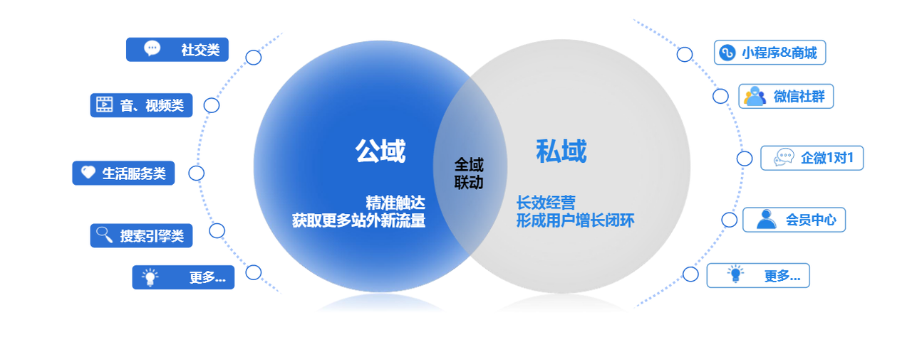
2、实现屈臣氏销量和广告收入的双飞轮增长：
销量增长，实现线上线下一体化运营，精准识别、触达消费者，推动GMV增长； 广告收入增长，内外部广告资源智能化管理及拓展，实现营销资源价值最大化。
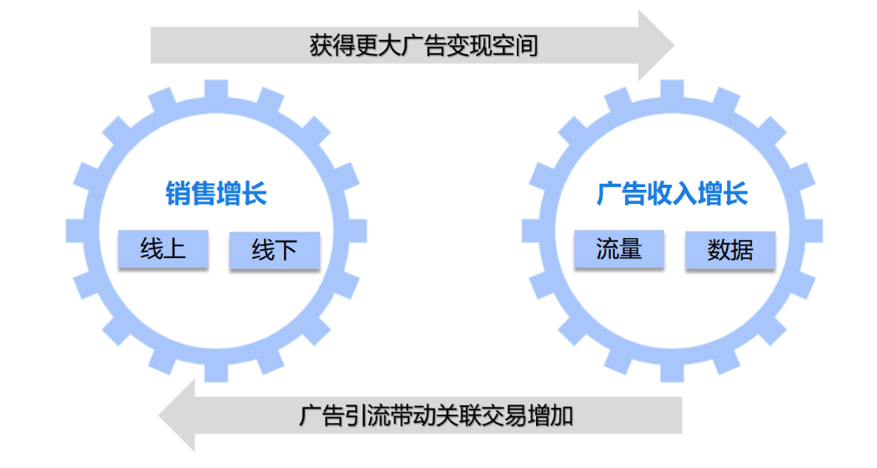
3、 系统智能化。借助对广告业务系统的智能化升级，实现程序化投放与智能流量分配，助力对品牌方的服务与运营效率的整体提升。
- 阶段目标：
第一阶段目标：实现内部资源的平台化管理和精准化控制——品牌主运营资源浏览，订单预定、数据查看；屈臣氏运营、订单审核、广告下发、数据查看。
第二阶段目标：外部广告的引入提高流量效率——支持外部广告引流落地屈臣氏私域；对接数据平台，算法赋能引流。
第三阶段目标：资源置换系统化——线上支持资源置换；提高置换的效率和效果。
策略与创意
策略：针对屈臣氏痛点，为其提供定制化服务，具体而言，基于ReachMax的多触点智能营销体系，为屈臣氏搭建"一站式数字营销工作台"（Media Platform），帮助其实现营销全局系统化管理和基于营销点位的广告收入增长。
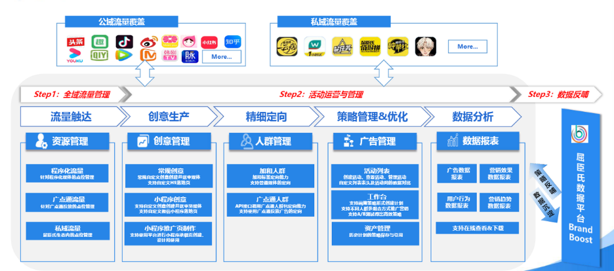
创意亮点：
1、对接丰富的程序化媒体资源，支持100+多触点组合营销链路，全面覆盖用户的生活场景。
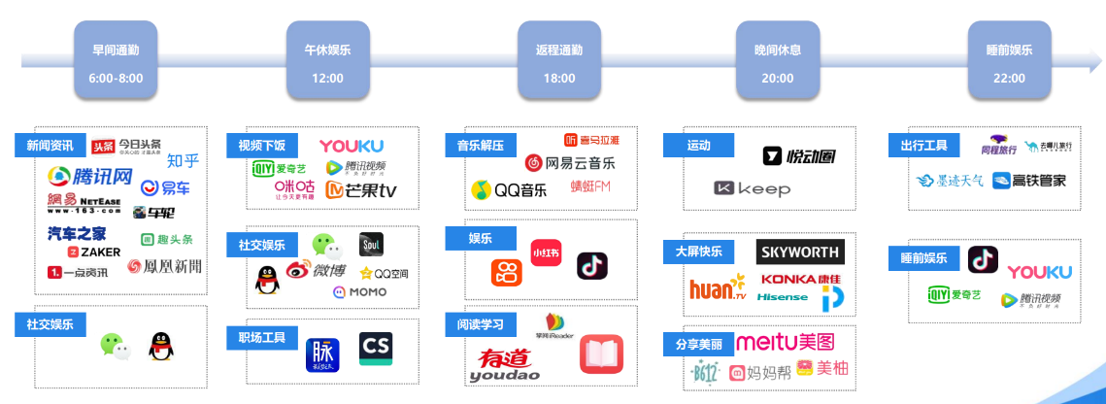
2、结合多渠道归因分析的优势，使引流效果更胜一筹。ReachMax连接阿里品牌数据银行、腾讯广点通、字节巨量云图等超级平台的数据API接口，能对其从前端到后端全链路全渠道的用户进行全面分析。
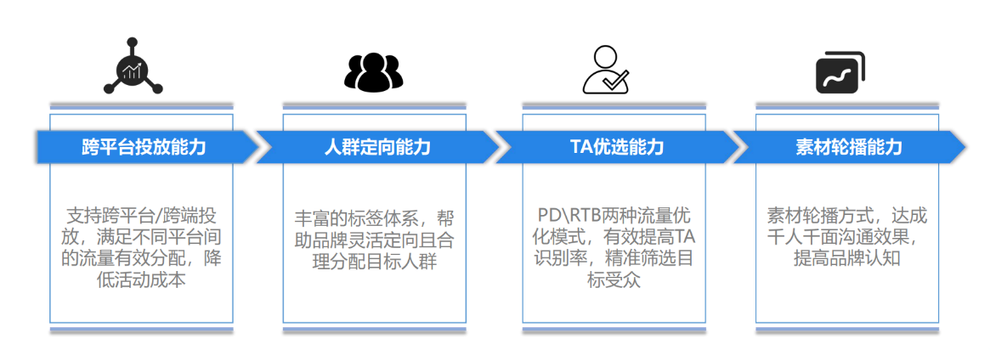
3、程序化技术能力并行加持，为引流活动保驾护航
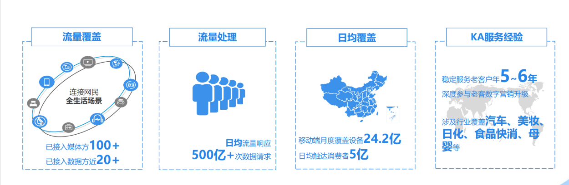
执行过程/媒体表现
一期聚焦屈臣氏站内资源整合、点位商业化开发
包括云店、线下门店、KOL、KOC、短信、公众号等，目前这些站内资源已经实现了系统化的管理，部分点位还进行了商业化开发，使其可以通过程序化方式售卖给品牌。未来，ReachMax将帮助屈臣氏做更多营销点位的商业化开发，程序化管理。
二期主要是帮助屈臣氏对接公域流量，通过外投引流私域
目前，ReachMax多触点智能运营平台已经为屈臣氏接入大量的公域媒体，将公域流量引流到屈臣氏微信小程序，使其能从前端到后端对用户进行全面打通、分析。未来，ReachMax也将进一步对后链路相关指标的模型进行优化，帮助屈臣氏创建公域广告的标签体系，实现对公私域流量的精细化运营。
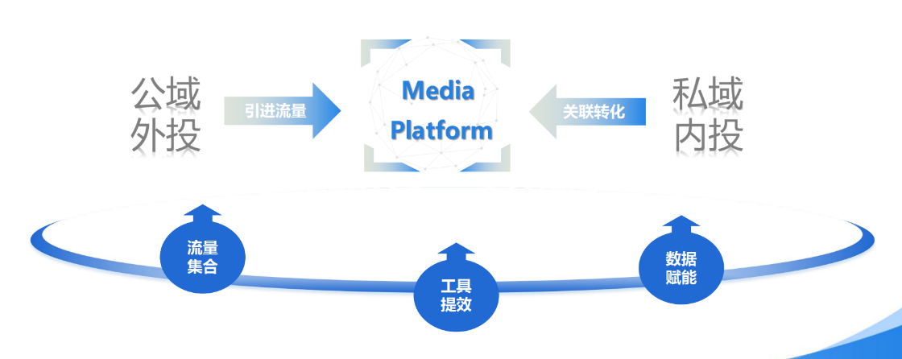
2022年，ReachMax多触点智能运营平台携手屈臣氏开启了第三期合作，将非程序化投放纳入归因分析，进一步完善了后链路数据分析场景，同时增加了腾讯 RTA 投放，优化了腾讯广告投放效果。
营销效果与市场反馈
通过为屈臣氏搭建"一站式数字营销工作台”(Media Platform)实现全触点系统化管理和高效协同，公私域流量精细化运营，推动了屈臣氏用户和收入的双增长(屈臣氏线上流量的增长+营销收入也成为其强劲的收入增长渠道)。其中，屈臣氏广告收入增加 5%，业务效率提升35%，流量利用率提高 23%。

